AVPSPENNINGSMAST H / A - mast
Masteavstand: 2m, Faseavstand: 2m
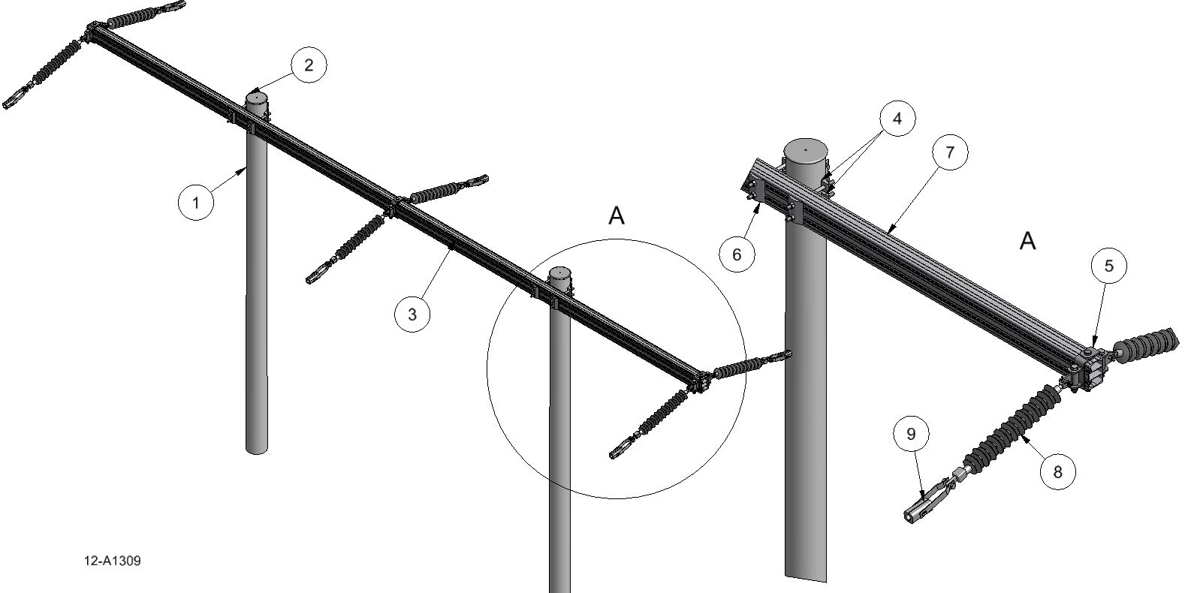

Anlegg | Netteier | Prosjektnummer | Kontaktperson netteier | Ansvarlig EL-tjeneste
Prosjektert av | Entreprenør | Dato | Mastenummer | Kontaktperson entreprenør

Pos | Varenr | Betegnelse | Type | Ant. | Enh. | Produsent | Merknad
3 | 2836432 | Avspenningstravers for doble klaver | TA2020D-3S | 1 | stk | EL-tjeneste as | Slissavstand 280mm
4 |  | Masteklave |  | 4 | stk | EL-tjeneste as | 1)
5 | 2836747 | Forankringsfeste, tosidig | F160-3TA | 1 | sett | EL-tjeneste as
6 | 2836828 | Underlagsskive, dobbel | SA160DS | 4 | stk | EL-tjeneste as | Må benyttes
7 | 2836836 | Jordingsklemme 25-50mm² | J10 |  | stk | EL-tjeneste as | Hvis krav til jording
1)Stolpediameter styrer slisseavstand travers og type masteklave.
Se klaveutvelgere på vår hjemmeside: www.el-tjeneste.no

